1.Сначала введите свое имя пользователя и информацию, которую вы хотите выразить，Затем нажмите кнопку show

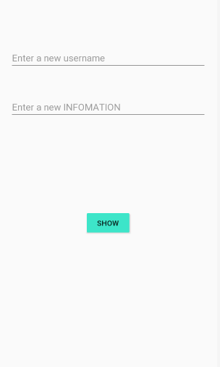

Затем вы увидите свое имя пользователя и сообщение

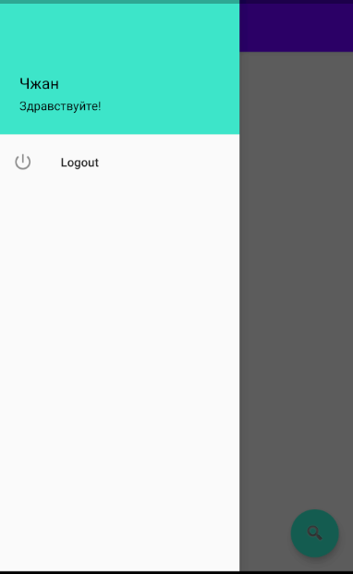

Устройства1

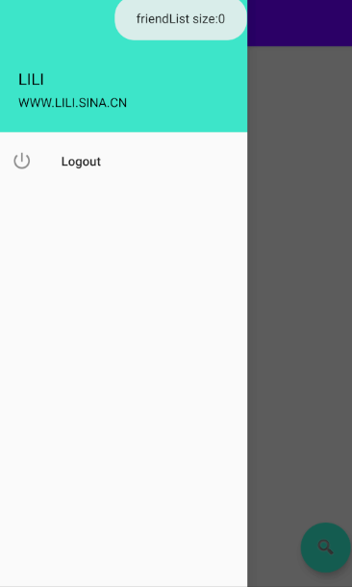

Устройства2

Затем нажмите кнопку, чтобы найти другие устройства вокруг



В случае успеха окружающие устройства будут отображать и отображать свое имя пользователя и сообщение, которое они хотят выразить.

